Муниципальное казённое дошкольное образовательное учреждение детский сад «Буратино» с. Чунояр. 2016 год
старший воспитатель Рукосуева Людмила Викторовна
Занятие родительского клуба «Гармония»
Тема: «Искусство воспитывать»

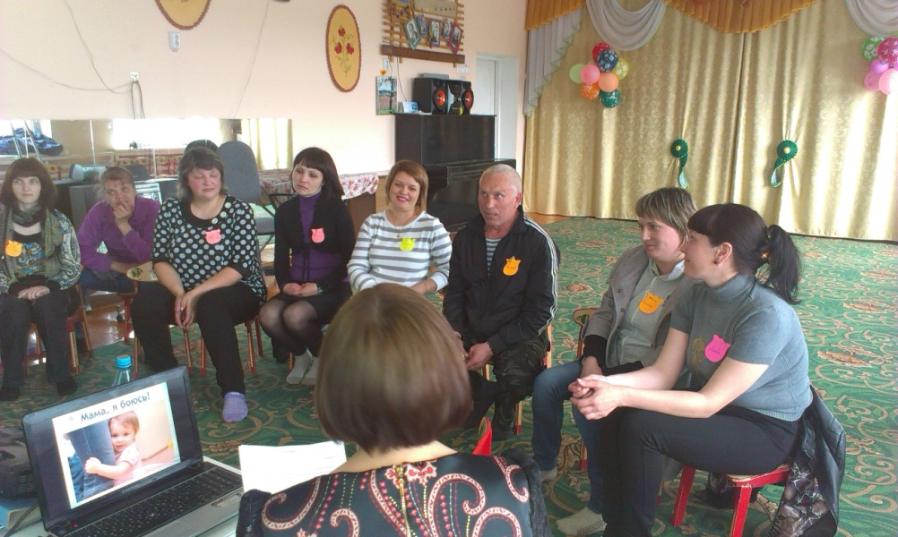

Цель: педагогическое просвещение родителей в вопросах: как правильно общаться с детьми в семье и вырастить ребёнка здорового, жизнелюбивого, общительного; как правильно использовать в процессе воспитания детей методы поощрения и наказания.
Задачи:
- помочь родителям понять характер взаимодействия с ребенком;
- обучение эффективным способам взаимодействия с ним.
- повышение педагогической культуры родителей.
  - Ход мероприятия:

В музыкальном зале играет музыка. Зал. Постепенно собираются родители…
Ведущий (старший воспитатель):
Добрый вечер, уважаемые родители! Мы рады Вас приветствовать у себя в гостях. Прошу родителей, желающих непосредственно участвовать в практических заданиях, занять свои места за столами, предназначенные для Вас,
Вступление:
Воспитание – очень сложное и ответственное дело. Для получения хороших результатов недостаточно одной любви к детям. Ребенка надо уметь воспитывать, а для этого нужны специальные знания. Начало правильного воспитания нельзя откладывать на более поздний срок, оно должно начинаться с первых дней рождения ребёнка. Думаю, что большинство родителей испытывают серьезные затруднения в процессе воспитания.
Вот именно для этого: для более плодотворного общения между педагогами и родителями в нашем ДОУ работает родительский клуб «Гармония». Здесь мы разговариваем обо всём, консультируем вас в различных вопросах воспитания. В работе клуба принимают участие специалисты детского сада: музыкальные руководители, дополнительный педагог по ИЗО, инструктор по физическому воспитанию, психолог, я – старший воспитатель.

2.Введение в проблему:
Вы, конечно, хотите иметь хороших детей: умных, добрых, вежливых, отзывчивых, трудолюбивых, т.е. высоконравственных. Давайте объединим наши усилия в воспитании подрастающего поколения.
Тема нашей встречи: «Искусство воспитывать». Мы поговорим с вами о том, как правильно общаться с детьми в семье, чему их нужно научить в первую очередь, узнаем, умеете ли вы использовать правильно методы поощрения и наказания.

Общение играет огромную роль в жизни любого человека и тем более ребёнка. От самого процесса общения и его результатов между родителями и детьми во многом зависит психическое здоровье ребёнка – его настроение, его чувства и эмоции, а, следовательно, развитие.
Дети требуют не столько внимания-опеки, сколько внимания-интереса, который им можете дать только вы – их родители. Общение по его интересам приносит ребенку массу положительных радостных переживаний. Лишенный общения малыш впадает в тоску, личность его травмируется, и не только личность. Такие виды общения, как улыбка и взгляд, увеличивают силу взаимного притяжения малыша и его родителей. При дефиците внимания, любви, ласки, при жестком обращении у детей складывается недоверие, боязнь окружающих, формируется чувство отчужденности.
3.Упражнение "Сделай комплимент"
Задача упражнения – сделать комплимент сидящему рядом участнику, как если бы это был ребенок. При этом нельзя повторять слова.
Вопрос для анализа: "Удалось ли вам сделать комплимент, обращаясь к ребенку, а не ко взрослому?".
Чтобы научиться, правильно общаться со своим ребёнком, вы должны запомнить несколько принципов построения общения.
- Уметь выслушать своих детей – основной и наиболее важный принцип общения, но большинство родителей никогда не делают этого. Они заняты "чтением морали" своим детям и рассказами, как следует поступать в том, или ином случае. Это приводит к пропасти в общении между родителями и детьми.
- Принять ребенка таким, какой он есть, без всяких условий, со всеми его индивидуальными особенностями, плюсами и минусами. В семье этому способствует безусловная любовь, которую малыш должен чувствовать всегда.
- Не переходить с оценки конкретных действий на оценку его личности. Говоря о внешнем виде ребенка, его рисунках, поделках, особенно в случае неудач, нельзя делать выводы о его низких умственных способностях или предсказывать ему в будущем плохую жизнь.
- Общение должно иметь положительный эмоциональный фон. Нужно замечать успехи ребенка, радоваться им. А также ребёнок должен чувствовать, что вы его любите. Почаще смотрите на него восхищёнными глазами и говорите ему, какой он «хороший». Но не «сюсюкайте» с ребёнком: «сюсюканье» делает ребёнка капризным нытиком.
- Ребенок не должен чувствовать отчуждения: дети, лишенные веры в любовь родителей, становятся неуверенными в себе, приобретая ряд отклонений, что и сказывается на его развитии.
В завершении хотелось бы сказать и о принципах единства требований в семье: это единство не следует понимать упрощенно - все требуют одно и то же. Нет! Каждый в семье ведет свою партию, важен принцип совместимости и дополнения.
4. Упражнение "Закончи предложение" (или «Острое блюдо»).
Ведущий: (В кругу)
Воспитатель начинает предложение и передаёт мягкую игрушку-эстафету любому родителю, который его продолжает. Упражнение дает возможность поделиться друг с другом опытом воспитания ребенка.

«Общение с ребенком – это…»
«Родители через диалог с ребенком дают ему почувствовать…»
«Моя любовь к ребёнку заключается…»
«Когда моему ребёнку посторонние люди делают замечания…
«Если я вижу, что моего 4-х летнего сына «лупит» сверстник…
«Когда ребёнок выводит меня из себя, я -…»
«Когда мой ребёнок плохо ведёт себя за столом…»
«Разговор с ребенком о его плохом поступке я начинаю…»
«Я очень быстро прощаю своего ребёнка, потому что…»
«Если ребенок провинился…»
«Муж несправедливо наказал ребёнка, я -…»
«У нас в семье «наказание-поощрение» -…» (если затрудняетесь продолжить – разбейте высказывание на части).

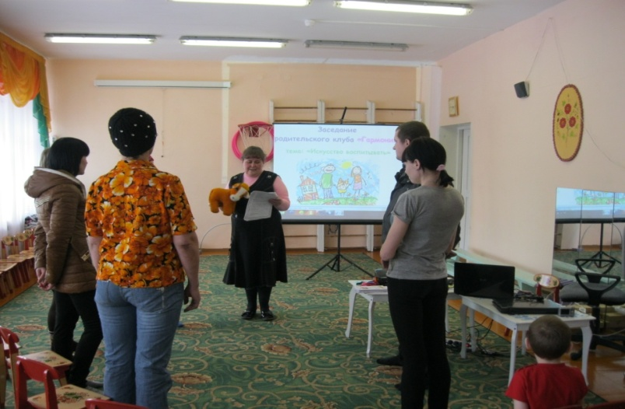

Воспитание ребёнка – сложный педагогический процесс и он не возможен без наказаний и поощрений.

5. Диалог с родителями, «Каким же образом родители наказывают своих детей?»
Ваши ответы:
- ставят в угол;
- лишают удовольствий, таких, как поход в магазин за покупками, в гости;
- ограничивают просмотр мультипликационных фильмов и игры на компьютере;
- изменяют интонацию голоса, выражение лица;
- обсуждают проступок, беседуют «по душам».
Действительно, это приемлемые способы наказания. Следует помнить, что не допускаются игнорирование ребёнка на долгий срок, лишение любви и ласки. Осуждается и наказывается действие, нежелательный поступок, а не личность ребёнка.
Что такое наказание? Наказание – это вовсе не действие наказующего, а то, что происходит в душе наказываемого ребёнка, то, что он испытывает при этом.
Наказание имеет тройное значение: ребёнок должен понять, осознать свой поступок, исправиться и больше так не поступать.
А как дела обстоят с поощрениями? Они, как воспитательное средство, более действенны. Если наказание лишь останавливает дурные действия, то поощрение ориентирует на – хорошие и закрепляет их. Лучшая награда для ребёнка – сознание того, что он принёс радость любимым людям, а подарок в придачу лишь символизирует это.
Из ответов родителей следует, что в воспитании своего ребёнка они, в основном, не испытывают особых затруднений. Некоторые родители отмечают, что их дети иногда бывают, непослушны, упрямы, неусидчивы.
В дошкольном возрасте у детей ещё недостаточно развита произвольность поведения. Они отличаются импульсивностью, неусидчивостью. При правильном воспитательном воздействии с возрастом эти недостатки корректируются. Главное, как уже сегодня говорилось, – принимать своего ребёнка таким, какой он есть, понимать и любить его.

6. Презентация 10 советов «Несколько советов избежать конфликта».

Завершить свою беседу хочется словами С. Соловейчика – писателя, большого знатока детских душ, который утверждал: «Любить – значит принимать человека таким, какой он есть», и далее на вопрос «Как бороться с недостатками детей?» отвечал: «Бороться-то, конечно, можно, но победить их можно лишь любовью. Ведь перед нами не враг, а собственный ребенок.
А теперь давайте отдохнём и поиграем.
7. Психологическая игра-рекомендация «Рассерженные шарики».
Я вас научу посредством этой игры формировать способы отреагирования гнева, обучу приёмам саморегуляции эмоциональных состояний, а вы обучите этому своих детей.
Родители встают в круг (они дети). Психолог – это мама – предлагает детям научиться злиться, никого при этом не обижая. Для этого каждому ребёнку предлагает надуть воздушный шарик и удерживать его в руках, чтобы он не сдувался.
«Представьте себе, что шарик – это ваше тело, а воздух внутри шарика – это ваша злость. Как вы думаете, что случится с шариком, если его сейчас выпустить из рук? (Он улетит). Попробуйте отпустить его и проследить за ним.
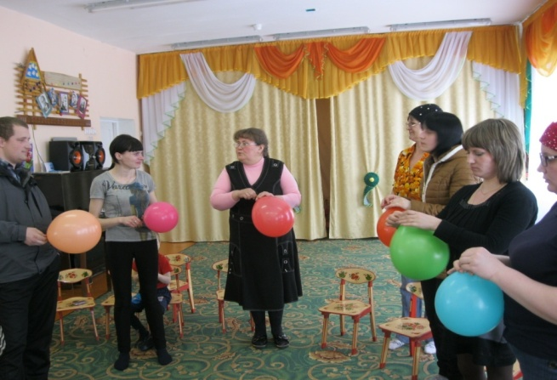

Вы видите, что шарики мечутся по комнате, они стали совершенно неуправляемыми. Так бывает и человеком – когда он злится, может совершать поступки, не контролируя себя.
Надуйте теперь другой шарик и попробуйте выпускать из него воздух маленькими порциями».
Что теперь происходит с шариком? (Он понемногу сдувается).
А что происходит с гневом внутри шарика? (Он потихоньку выходит из него).
Сравните, опять же – шарик, с нашим телом: «Правильно, этим гневом можно управлять».
На память о нашей встрече хочу предложить Вам – «Буклеты».

Звучит музыка.
Ведущий:
Одинаковых семей не существует. В каждой семье есть свои традиции и свои особенности. Но, несмотря на различные уклады жизни, во всех семьях, где подрастают дети с уравновешенным характером, есть одна общая особенность — ровные, доброжелательные отношения взрослых и детей. В жизни много радостных переживаний. Расскажите о них ребенку, чаще приобщайте его к своим делам.
Информационные источники:
- Давыдова О.И., Богославец Л.Г. Майер А.А. Работа с родителями в ДОУ: Этнопедагогический подход. - М.: ТЦ Сфера, 2010.
- Евдокимова Е.С. Педагогическая поддержка семьи в воспитании дошкольника. - М.: ТЦ Сфера, 2010
- Рогалева Н.А. Психологический клуб для родителей // Управление ДОУ № 8 2008г.

